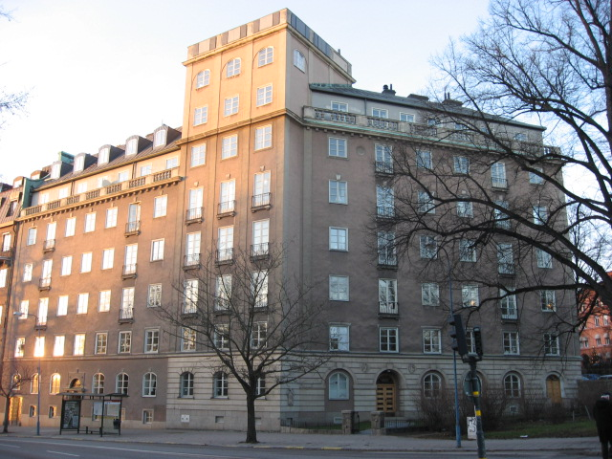 | Brf Hornblåsaren 5  Medlemsblad nr 4/11 2 september 2011

Kallelse till extra föreningsstämma
Bifogad återfinns en kallelse till en extra föreningsstämma den 14 september kl 1900 kring frågan om investering i en bergvärmeanläggning. Styrelsens förslag återfinns i det bifogade beslutsunderlaget. Om beslut antas i enlighet med styrelsens förslag bör anläggningen kunna tas i drift i början av november.

Visning av bergvärmeanläggningen i Ulrikagatan 2-4
Som säkert flertalet medlemmar observerade för ett år sedan, så borrade man för bergvärme utanför Ulrikagatan 2 (Brf Gardisten 10). Under vårt utredningsarbete har styrelsen haft tät kontakt med Brf Gardisten 10:s ordförande, Jan Wiklund, som var ansvarig för planering och driftsättning av deras anläggning. Han har erbjudit sig att visa deras anläggning för dem som är intresserade i vår förening. Tyvärr är det inte möjligt att genomföra en sådan visning i anslutning till vår föreningsstämma, men vi har kommit överens om att han ställer upp på torsdag den 8 september kl 1730-1800. De som är intresserade samlas utanför Ulrikagatan 2 kl 1730. Vi vore tacksamma för föranmälan till Carl-Axel Staël von Holstein via mail cash@algonet.se eller telefon 662 35 06. Om ingen föranmälan kommit in så inställs visningen.

Parkerade cyklar
Det finns ett antal cyklar som står parkerade utanför kontorsingången bredvid ingången till Strandvägen 67. Det gör att det ser slarvigt ut för våra hyresgäster, som dessutom behöver utnyttja cykelställen för sina besökare. Vissa cyklar används mer eller mindre dagligen, men bör ställas ned i cykelgaraget under natten. Andra förefaller att vara långtidsparkerade och kommer inom kort att flyttas, eller lämnas till polisens hittegods, om de inte tas omhand av ägaren.

Vi ber samtidigt dem som har cyklar i cykelgaraget men som inte använder dem (t ex barncyklar som barn vuxit ur) att flytta dem från garaget, eftersom det är mycket trångt där. Cyklar som tillfälligt inte används kan med fördel förvaras på annan plats, t ex i det egna källarförrådet.

Hissjouren Ekmans har köpts upp av Kone Hissar AB
Felanmälan skall numera göras till Kone, tel 020-72 20 20. Hissjouren Ekmans gamla journummer fungerar under en övergångsperiod. Det nya numret kommer att anges i fastighetsinformationen i varje fastighetsentré.

